Nueva madera XXIO Prime

Nombre del producto: Nueva madera de calle XXIO Prime

Fecha de presentación del producto: 16 de noviembre de 2016

Fecha de comercialización: 14-12-2016

Características principales del producto: Mayor longitud y altura en la nueva y extraordinaria serie de Prime
Precio: PVP: Euro: 649,99 CHF: 714,99 SEK: 5999

Presentación del producto:
XXIO presenta la nueva serie XXIO Prime, que le permitirá obtener un mejor rendimiento en términos de distancia. Está construida con un diseño ligero para aumentar la velocidad de la cabeza, que a su vez se ha rediseñado para aumentar la velocidad de la bola y lograr una trayectoria draw más elevada y potente. Golpear con XXIO Prime es muy sencillo y ofrece resultados excelentes.

Características y ventajas

Un lanzamiento más elevado con una distancia que supera en más de 3 metros al modelo anterior
1. Nueva cara cóncava con más espesor fabricada totalmente en titanio que mejora la repulsión en toda la cara del palo
En comparación con el modelo anterior, la nueva cara cóncava hecha completamente de titanio es 0,5 mm más gruesa y cuenta con un punto dulce mayor para ampliar la superficie del COR y lograr más distancia de vuelo.
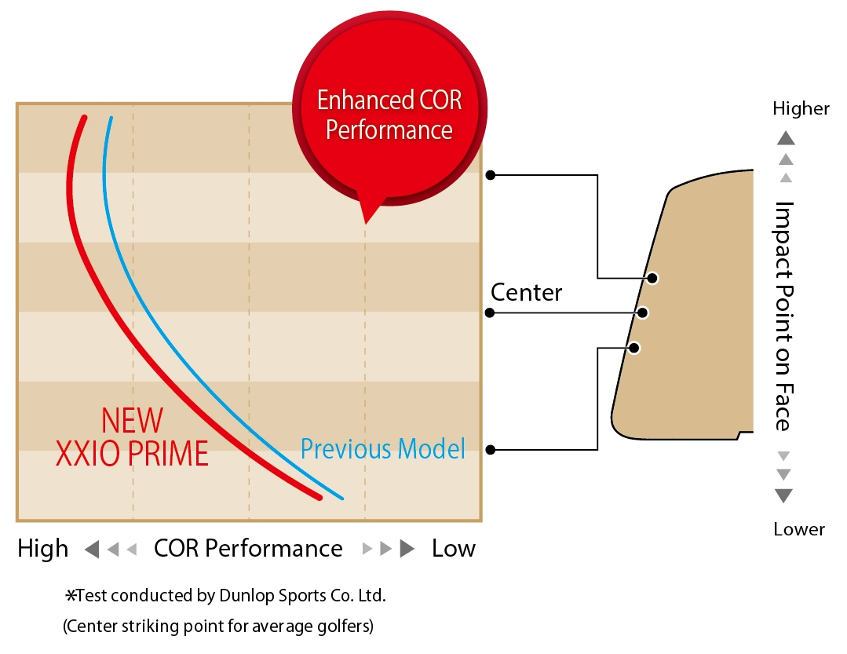
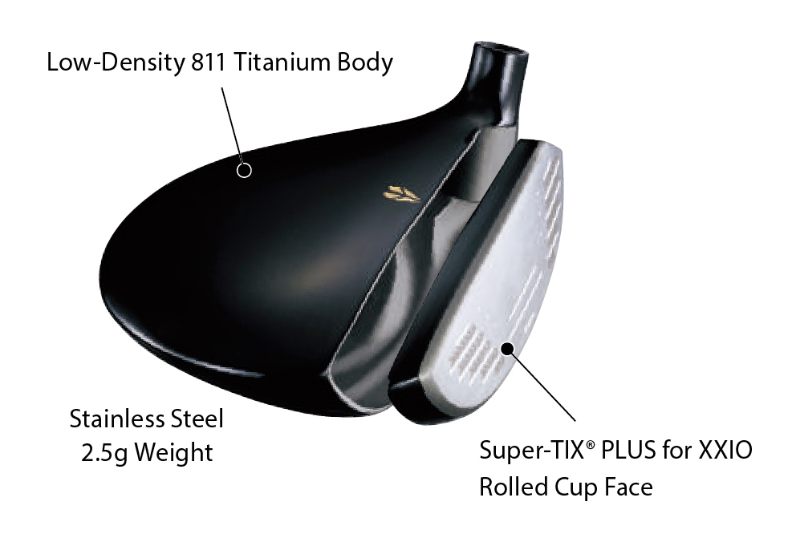

2. La forma posterior poco profunda y la construcción de titanio logran un CG más bajo y profundo que eleva el ángulo de lanzamiento.
La forma posterior poco profunda y la construcción de titanio de la cabeza consiguen un CG más bajo y profundo. Esto ha permitido mejorar el lanzamiento de manera significativa en comparación con el modelo anterior.

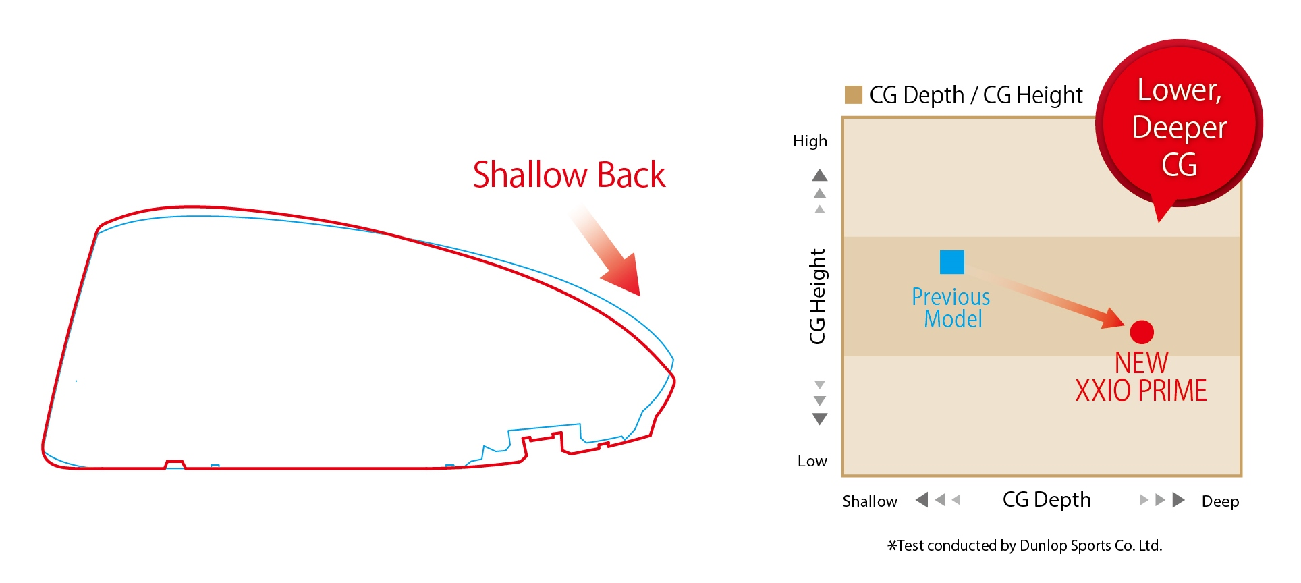

Especificaciones
Material de la cabeza
Cara: Titanio (Super-TIX® PLUS para XXIO)
Cuerpo: 8-2 titanio + peso SUS
Construcción
Cara: Forjado
Cuerpo: Fundición de precisión al vacío
Acabado
Oro metalizado iónico + recubrimiento metalizado con acabado brillante; acabado espejado + satinado + perlado;
Placa Dorada
Grip
Grip original de XXIO Prime completamente de goma con logo
Varilla
Modelo | Flexibilidad | Punto de flexión | Peso＊ | Torsión
Varilla de carbono SP-900 | SR | medio | 39 | 6,4
 | R | medio | 38 | 6,5
 | R2 | medio | 38 | 6,6
*Peso total con todas las piezas ensambladas
Especificaciones del modelo estándar
Maderas de calle | N.º 3 | N.º 5 | N.º 7 | N.º 9
Ángulo de loft (°) | 15 | 18 | 21 | 24
Ángulo de lie (°) | 58 | 59 | 59,5 | 60
Volumen de la cabeza (cm³) | 188 | 166 | 157 | 144
Longitud del palo (pulg.) | 43 | 42 | 41,5 | 41
Peso del swing | D2
Peso del palo* (gr) R | 273 | 281 | 285 | 290
Alineación del propio modelo
Ángulo de loft | N.º 3 | N.º 5 | N.º 7 | N.º 9
SR | ○ | ○
R | ○ | ○ | ○ | ○
R2 | ○ | ○ | ○ | ○

